國立台東高級中學 |  | 九十九學年度  第一學期 | 第一次期中考 |  | 高三 數學科試題卷 | 99.10.12
畫答案卡：否 適用班級：304 , 305
一、單選題（每題答對給4分，共16分）
（ ）1.下列5個散布圖中，若與的相關係數由左至右依序分別為，，，，，則下列何者正確﹖
(1) (2)最大 (3) (4) (5)﹒
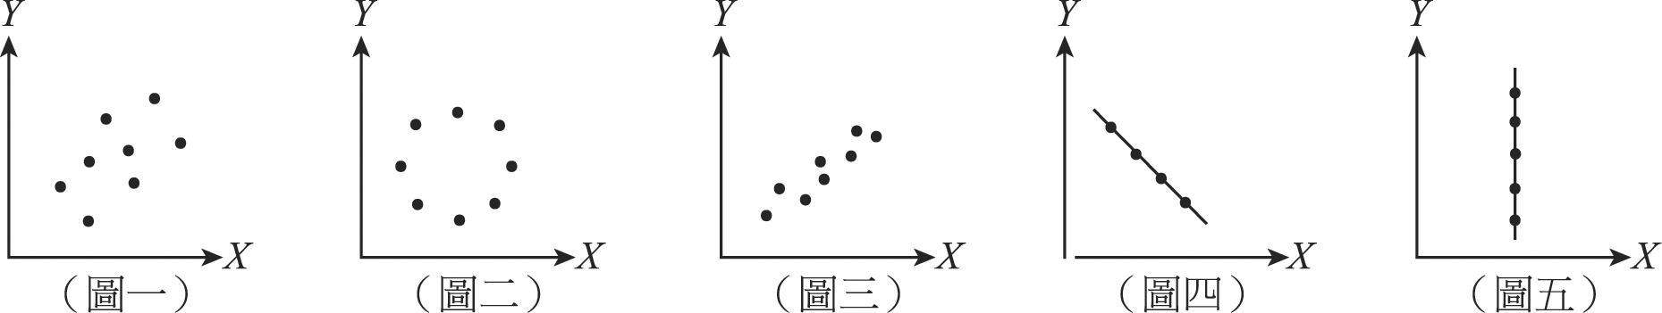
（ ）2.某班40位同學期中考數學平均成績51分，最高75分﹒今老師將成績做線性調整，把每位同學的成績先乘以倍，再減去4分，令變量，分別表示同學的原始成績與調整後成績，設表變量與的相關係數，則下列何者正確﹖ (1) (2) (3) (4) (5)﹒
（ ）3.一組資料，且，分別為與（）的算術平均數，下列敘述何者是不正確的﹖
(1)相關係數必有 (2)相關係數不受單位的影響 (3)對的迴歸直線必過原點
(4)對的迴歸直線必過 (5)相關係數與迴歸直線之斜率同號﹒
（ ）4.設與為獨立事件，下列選項何者不正確﹖
(1) (2) (3) (4) (5)
二、填充題：
1.丟一個硬幣三次，已知三次中至少出現一次正面的情況下，求出現二次正面的機率為 .
2.設袋中有5紅球，3白球﹒今從袋中每次取一球連取3次，取出的球不再放回袋中﹒求第一次取出紅球，第二次取出白球而第三次取出紅球的機率 ﹒
3.根據以往紀錄，育才公司品管部將良品檢驗為不良品的機率為0.20，將不良品檢驗為良品的機率為0.15﹒已知該公司的產品中，不良品佔8%，良品佔92%﹒若一件產品被檢驗為不良品，則該產品確實為不良品的機率為__________﹒
4.本校學生中，高一佔40%，高二佔30%，高三佔30%，又知高一學生中20%是近視，高二學生中30%是近視，高三學生中40%是近視，則由本校學生中，任選一人，已知該生不是近視，則該學生是高二的機率為__________﹒
5.設甲，乙，丙三人射擊同一靶，設甲、乙、丙射擊的命中率各為分別為0.3，0.8與0.4﹒且三人命中靶面的事件為獨立事件，求靶面至少中1發的機率 ﹒
數學第1頁，共 3頁
6.已知小明在罰球線上投籃的命中率為，且每次罰球都是獨立事件，則
(1)小明投5次恰中2次的機率為 (2)小明投5次，恰在第5次中第3個球的機率為
7.全校同學每人擲一顆骰子20次，設是每人擲出點數是6的次數，求的平均數 與標準差 ﹒
8.令表示本校全體學生的身高，表示本校全體學生的體重，今將每個學生的身高與體重作為一組數據，得此二者（與）呈現正向相關的關係，其相關係數為0.88，若，，則與的相關係數為_________﹒
9.身高（公分）對體重（公斤）的迴歸式為，則體重為60公斤的人，其身高的預測值為__________公分﹒
國籍  性別 | 本國 | 外國
男性 | 50 | 40
女性 | 24 | 24

10.某公司擬增聘若干新進員工，先將舊有員工列表如右表﹕
公司人事部門覺得似乎本國女性員工人數過少，
為達到性別與國籍獨立的目標，應再增聘_________名本國女性﹒
11.設有一公司錄取新進員工20人，在上班前作了職前訓練﹒公司對這20名新進員工做職前訓練前的測驗與職前訓練後的測驗，設訓練前的成績與訓練後的成績經統計的結果後知﹕
，  ，
試求：(1)與的相關係數 .(2)對的最適合直線的方程式 ﹒
12.下表為甲﹑乙﹑丙﹑丁﹑戊五人做仰臥起坐與伏地挺身次數表，則
(1)與的相關係數為_________﹒(2)對的最適合直線的方程式 ﹒

數學第2頁，共 3頁
國立台東高級中學 |  | 九十九學年度  第一學期 | 第一次期中考 |  | 高三 數學科答案卷 | 99.10.12
畫答案卡：否 | 適用班級：304 , 305 |  |  | 班級： 3－ 座號 ： 姓名：
- 單選題 (每題4分，共16分)
1. | 2. | 3. | 4.
答對題數 | 1 | 2 | 3 | 4 | 5 | 6 | 7 | 8 | 9 | 10 | 11 | 12 | 13 | 14 | 15 | 16
分數 | 8 | 16 | 24 | 32 | 40 | 45 | 50 | 55 | 60 | 64 | 68 | 72 | 76 | 80 | 82 | 84

- 填充題：

數學P.3，共3 頁

